**Telemedisin**

**Framgangsmåte:**

1. Ring alltid første vakthavende barnelege i Drammen på vaktmobiltelefin med vanlig telefon – **95864866** og informere om behov for telemedisin.
2. Ring deretter på telemedisin til Nyfødt Intesiv ved å første aktivere ved å trykke på touchskjerm. På neste bilde trykkes på symbolet **"Ring Drammen barneavdeling".** Da vil du koples til Nyfødt Intensiv DS.

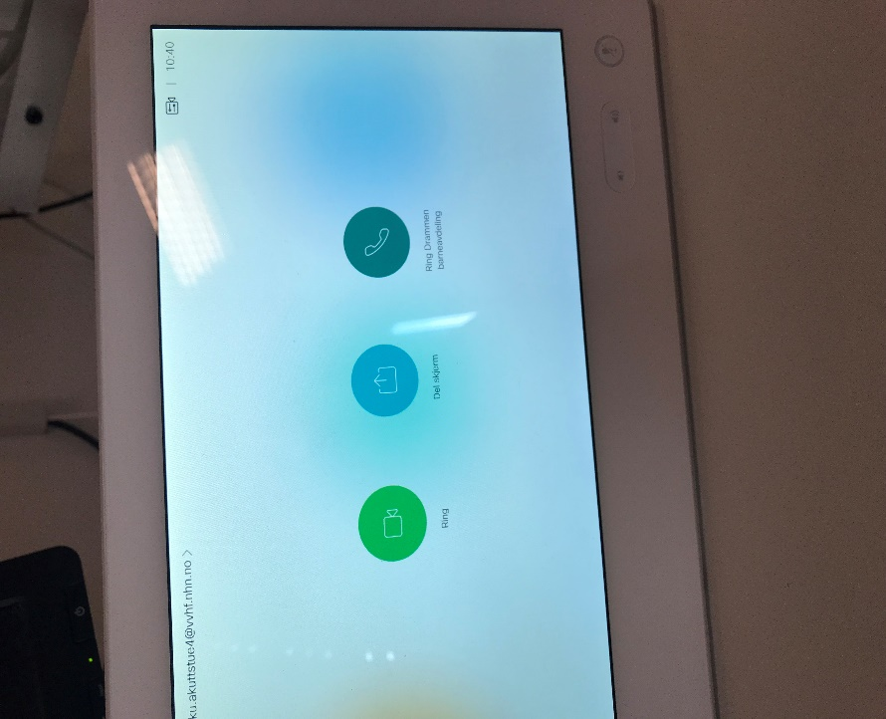

1. Kamera stilles inn på barnet som ligger på båren. Vi kan justere kamera og zoome inn / ut.
2. Lydnivå kan justeres med volumknapp (+ / - ) på rammen av touchskjerm (den hvite).

Barnelege kan evt. overstyre vårt kamera og få inn det bildet de ønsker.

**Ved feil på Telemedisin meldes dette til Sykehuspartner (SP) umiddelbart!**

Saken meldes til SP på tlf: 32 23 53 30. Opplys SP servicedesk at det er en kategori 2A, dvs responstid innen 3 timer innenfor ordinær arbeidstid. Saken skal oppdateres daglig fra SP! Ved manglende respons fra SP kan vi melde til ikt@vestreviken.no, med mottatt SP-referansenummer, som så kan fremskynde saken. I tilfeller der verken SP eller IKT kan bistå, kan vi ta direkte kontakt med kunderådgiver hos leverandør Atea (oppgi SP som kunde). For å ringe; tast 0 for linje ut, deretter telefonnummer: 03060. I valgmenyen velges det som passer best. Det kan også sendes e-post til sos@atea.no

**Beredskapsløsning:**

Hvis stasjonært telemedisinapparat er ute av drift kan "nødløsning" anvendes. Denne består av et nettbrett, som ligger i vinduet på kontoret til medisinske leger. Bruksanvisning ligger på baksiden av nettbrettet.